Ant一期工程 验证机

这是一个，原型机的素描总体图，同时这里的屏幕的尺寸会有些不一样。

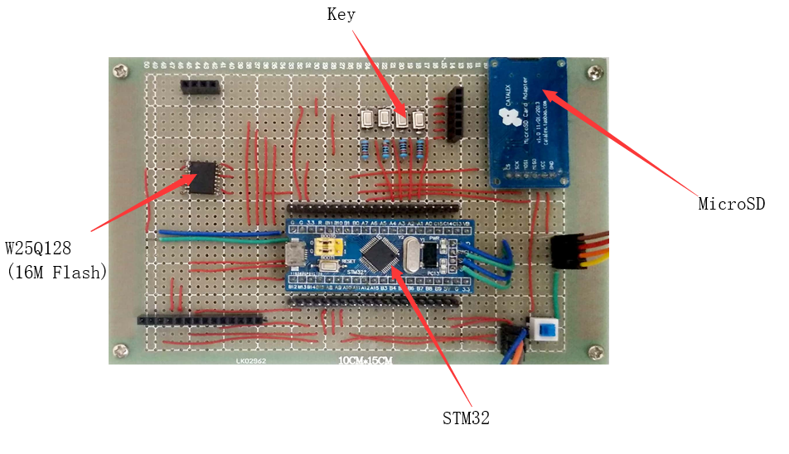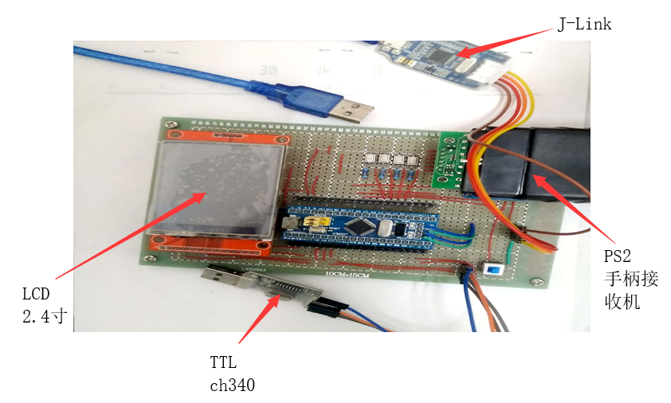

所有的外设的驱动都已完成，基础的初始化的工作都已完成，另外没有关于外电磁干扰的经验。

接下来要做的是：

1. 初始界面的完成
2. 文件系统的移植
3. 关于按键以及储存任务的安排（计时器计划）

Ant二期工程

主要改变如下

1. 由于原先stm32f103c8t6只要64k的储存无法满足容纳Fat字库的要求现在选用stm32f103rgt6这个版本，768k-1M的储存能够应对现在的境况
2. 另外的选择则是在电阻，电容的尺寸上，以及晶振的类型
3. 改进了只用一个电源供电可能导致供电不足的情况

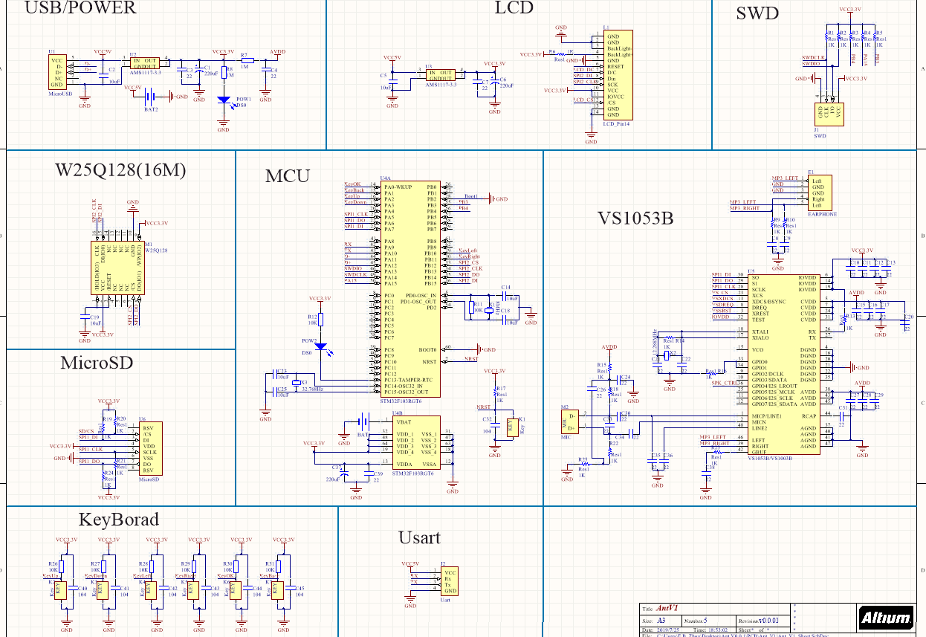

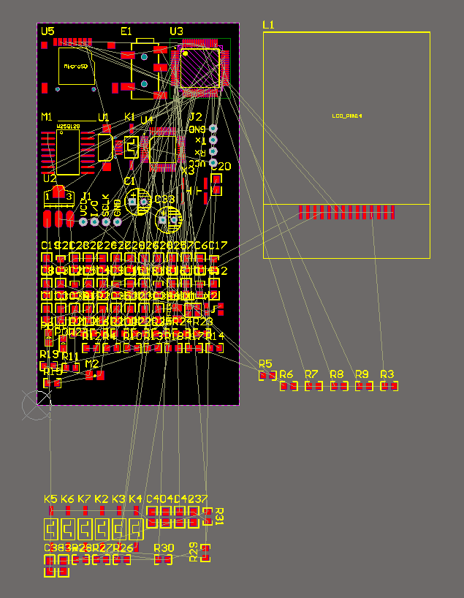

初期的排版如下

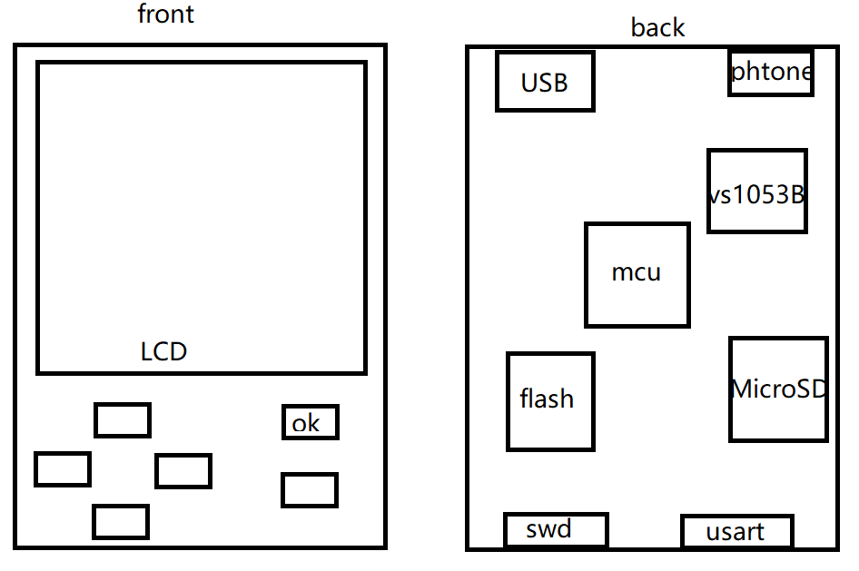

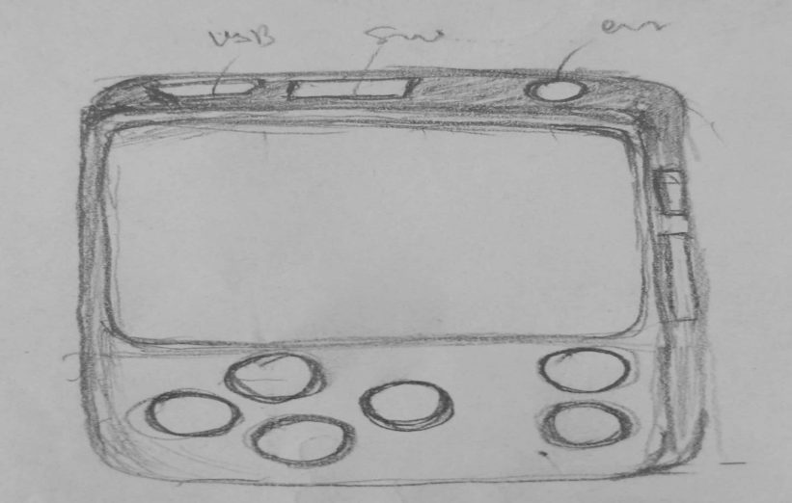

所有的配置也如上图所示功能引脚配置会在另一份exel表格中中给出。

**第一版**

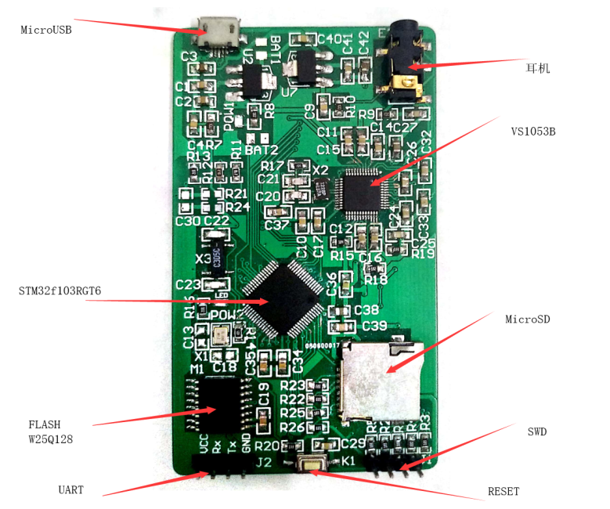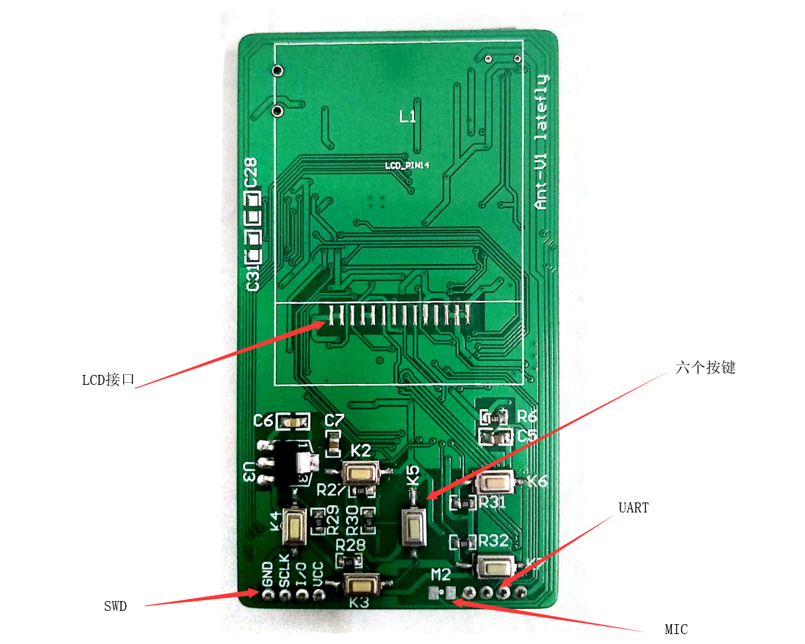

正面 背面

第一版的功能如下：

注意：由于pcb图纸的问题

1. LCD的引脚间距错误（尺寸过大）导致无法安装LCD
2. 布线问题VS1053B晶振干扰到了信号线的信号（这一点可以直接在第二版对比出来）

实现：

1. 对MicroSD卡的读取
2. SPI Flash 读取
3. 验证电路可行性
4. 电源灯工作状态可行

第一版的功能只是有了一个大致的理解

第二版中对于以上的问题有了改进

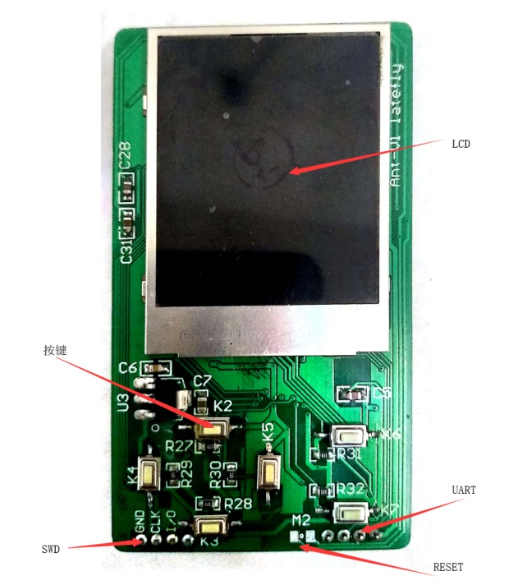**第二版**：

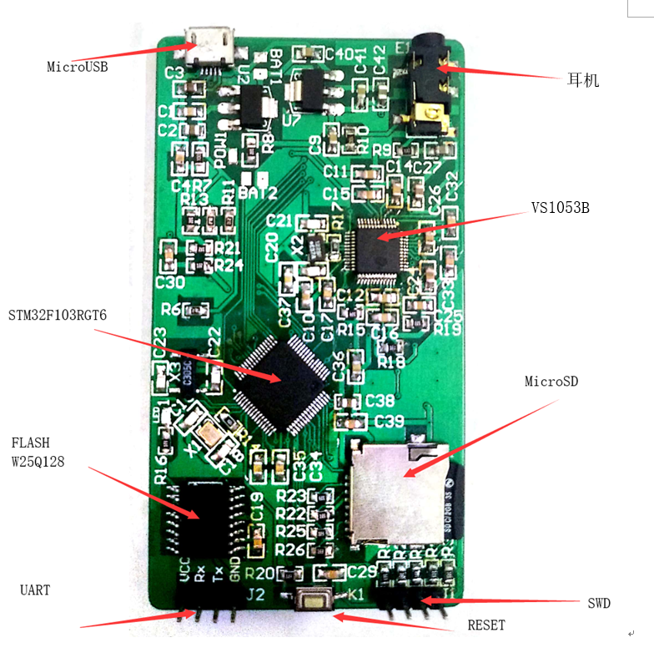

更改的功能如下：

1. 更改了LCD的封装
2. 更改了VS1053B，stm32晶振的位置防止了信号线的经过
3. 更改了按键的位置

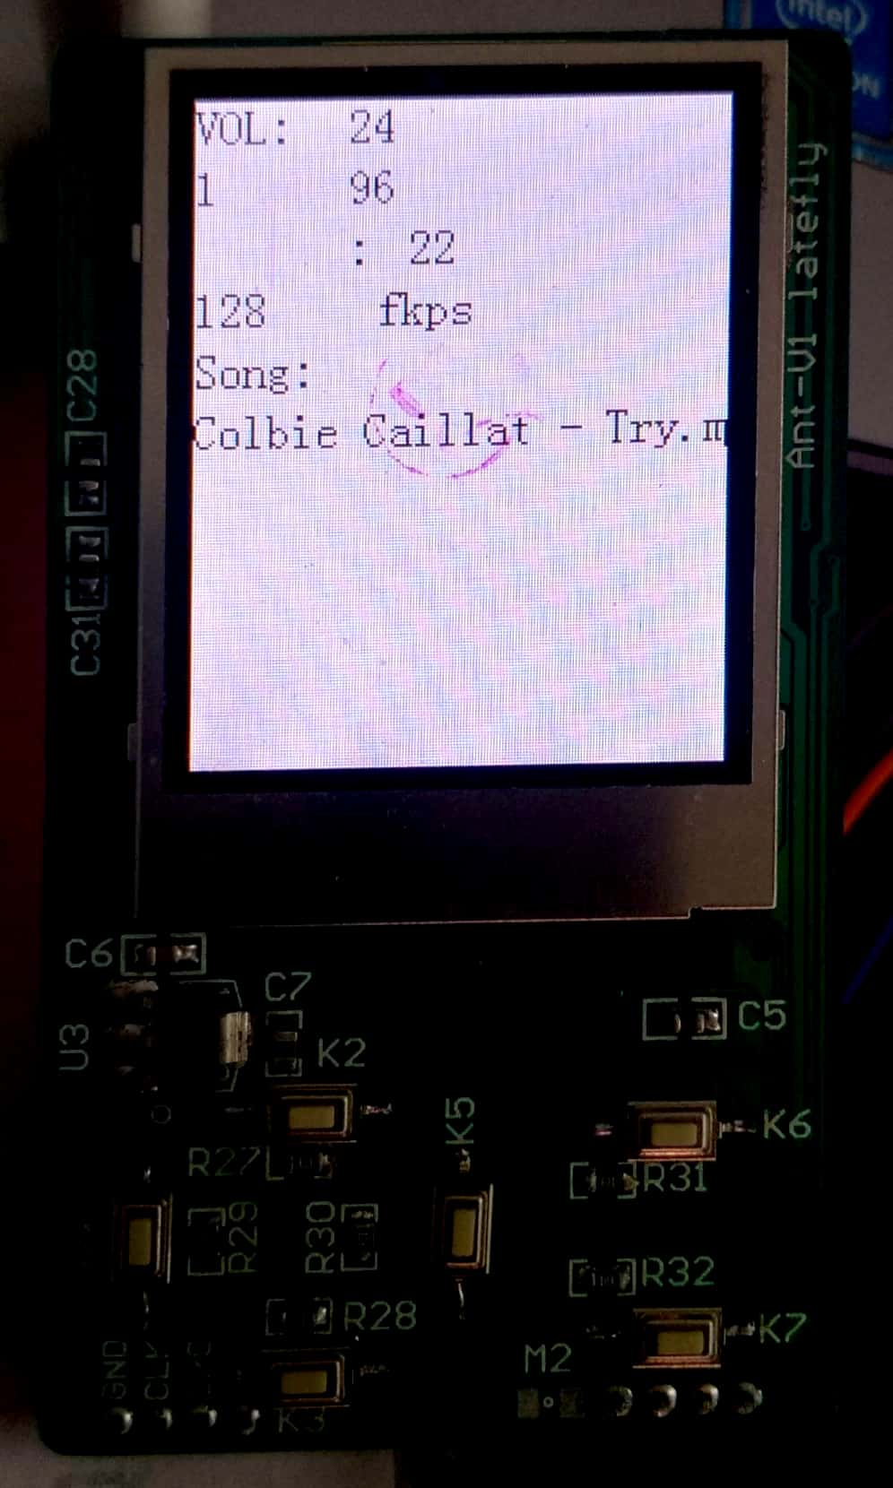

这里是还在试验阶段的MP3

播放界面，显示了音量，文件夹内的总歌曲数，播放的歌曲所在索引位置，播放时间，码率以及歌曲名（只显示了部分，绘制函数没有更新）。

基本实现播放器的功能了，但是还存在问题，可能和内部储存的实现有关，只有部分的歌曲能够播放。